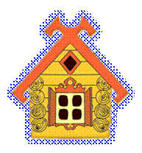
Муниципальное бюджетное дошкольное образовательное

учреждение детский сад комбинированного вида

№ 11 «Теремок»

посёлка Псебай

План-конспект
непосредственно-образовательной деятельности
в рамках образовательной области
"Коммуникация "
по теме " В гостях у бабушки Иры "
во второй младшей группе.

Разработали:

воспитатели второй

младшей группы

Беленко И.Н.

Толмачёва Е.В.

п. Псебай, 2012 г.
Тема НОД: " В гостях у бабушки Иры "
Интеграция образовательных областей: "Коммуникация", "Труд", "Познание", "Безопасность", "Социализация", "Здоровье", "Музыка".

ЦЕЛЬ:

ХОД НЕПОСРЕДСТВЕННО-ОБРАЗОВАТЕЛЬНОЙ ДЕЯТЕЛЬНОСТИ
Звучит музыка, в зал входит ведущая.
Ведущая.
Волшебница Осень к нам в гости пришла.
Чудесные краски она принесла.
Лишь только взмахнула невидимой кистью
И вмиг разноцветными стали все листья.
Эй вы, листики, летите,
Веселите, шелестите!
В зал входят дети, в руках у них листочки.
Песня «Мы - листочки».
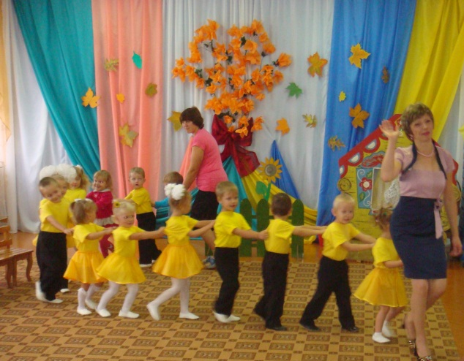
Ведущая (достает красиво оформленный конверт). Смотрите, ребята, что нам сегодня принес почтальон! Давайте скорее его прочитаем. (Открывает письмо, читает). «Дорогие внучата! Я очень по вам соскучилась и жду к себе в гости. Хочу угостить вас вкусными пирогами. У меня будет очень весело и интересно. Ваша бабушка Ира».
Ну что, поедем к бабушке? Тогда в путь, а чтобы быстрее добраться поедем на поезде.

Игра «Поезд».

Из-за домика выходит бабушка Ира с лукошком.
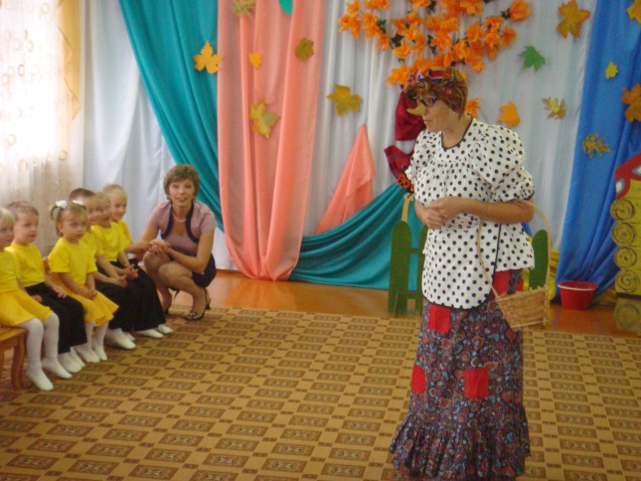

Бабушка. Здравствуйте, мои дорогие внучата! Какие вы молодцы, приехали с утра пораньше. Я как раз курочек кормить собралась. А вы хотите моих курочек и цыплят посмотреть? Тогда пойдемте вместе. Цыпа-цыпа-цыпа!

Песня «Вышла курочка гулять»
Бабушка. А это, что за птички к нам прилетели! Тоже зёрнышек захотели?

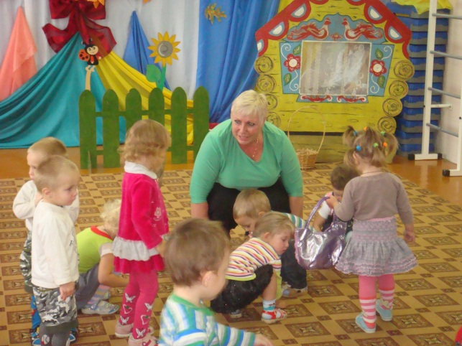

Игра «Ой, летали птички»

Бабушка. Вот и славно, всех мы покормили, а теперь пойдемте сами погуляем. Я вам свой сад-огород покажу.
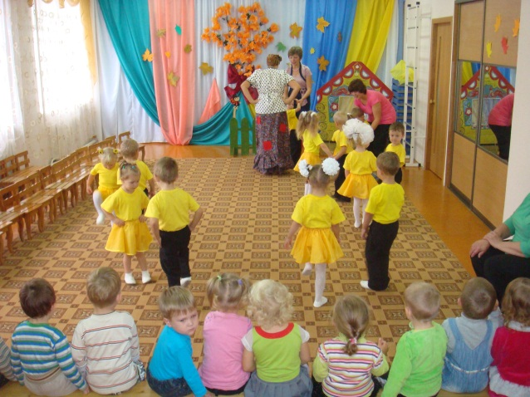

Пляска «Погуляем»

После пляски дети садятся на стульчики. Раздается из-за домика храп.
Ведущая. Ой, бабушка Ира, кто это храпит так громко, что даже в саду слышно!
Бабушка. Да это дед мой. Он вчера всю ночь огород поливал, овощи собирал, да и устал. Теперь спит-храпит. Не будем его будить так рано, лучше давайте пока тихонько поиграем.
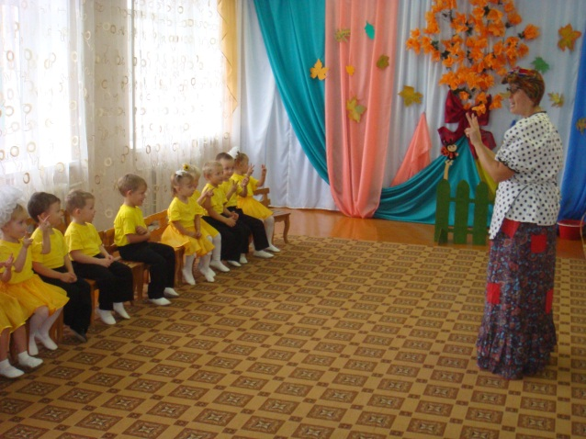

Пальчиковая игра «Пальчик мой».
(На последнее «ме-е-е» просыпается дед, выскакивает с ружьём).
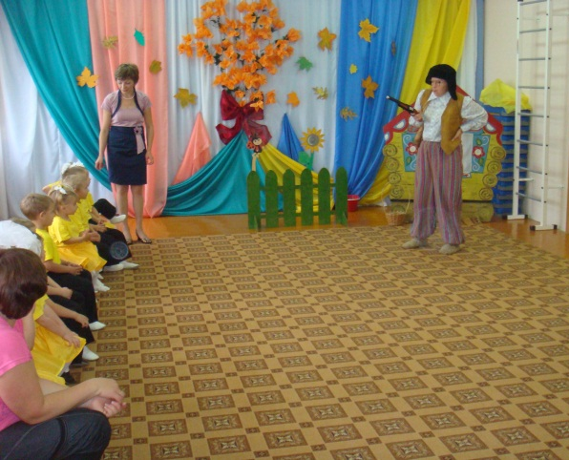

Дед. А, что! Стой, руки вверх!
Бабушка. Да что ты, старый! Не видишь что-ли, кто тут сидит?
Дед. Ой, простите, внучата! Я спросонья подумал, что грабители лезут. А ружьё у меня не настоящее, оно игрушечное. Я вчера овощи на огороде собирал, целый мешок набрал! (Показывает мешок). Хотите узнать, что здесь лежит? Тогда отгадывайте загадки!
Загадки про овощи (дед загадывает загадку и достаёт нужный овощ)
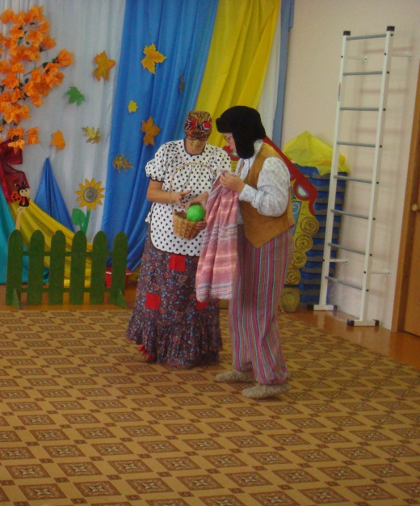
Загадки:
1. Захотелось плакать вдруг
Слезы лить заставил… (лук).

2. Под кустом копнёшь немножко
Выглянет на свет… (картошка).

3. Разве в огороде пусто,
Если там растёт… (капуста).

4. За ботву, как за верёвку,
Можно вытащить… (морковку).

Дед. Вот какие молодцы, все загадки отгадали! Только заигрался я тут с вами. Я же за грибами собирался. Делу время, потехе час. Ну, всё, я пошёл за грибами. (Дед берёт большую корзинку и уходит из зала).
Бабушка. Ребята, а давайте над дедом подшутим, как-будто мы – грибочки. Дед придет на полянку, а там мы! Вставайте скорее в круг!
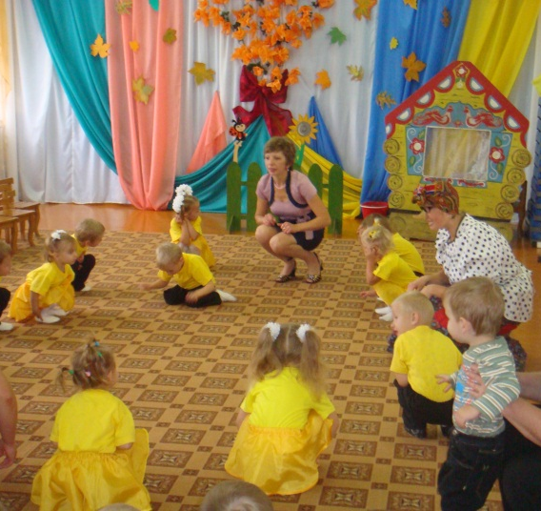

Игра «Мы – грибы-малыши»

Дед. Ой, да ведь это же мои внучата! Разыграли деда. Да как вы пляшете хорошо, даже мне захотелось сплясать с вами!
Бабушка. Ну что же, давайте спляшем все вместе!
Пляска «Чок да чок»
Бабушка. Ох давно мы так не веселились, правда, дед?
Дед. Правда, бабушка! А теперь пора наших внучат пирогами угощать, что ты утром испекла, а то ведь и остыть могут!
Бабушка выносит пироги на подносе.
Бабушка. Вот с морковкой пирог
Вот с капустой пирог.
Дед. А который без начинки – самый вкусный пирог! Угощайтесь, дорогие внучата, и с собой берите!
Ведущий. Хорошо мы у бабушки Иры погостили! Но пора нам и домой возвращаться. А наш поезд нас отвезёт.
Игра «Поезд».

